**CASO DE USO**

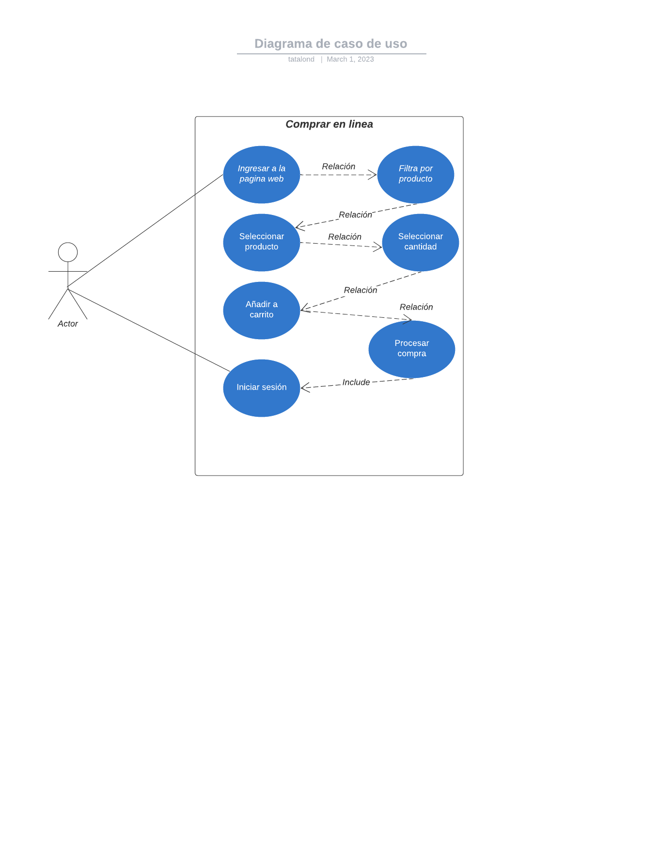

1. Ingresar a la página web:
   1. Se abre el navegador, y se ingresa a la siguiente url <https://www.linio.com.co/>

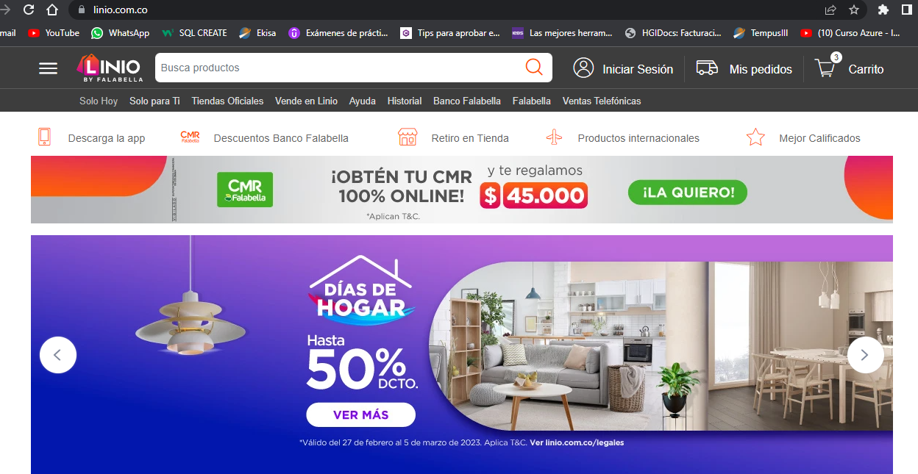

1. Filtrar por producto.

Ingresar por el menú desplegable de la parte superior izquierda. Seleccionar el producto que desea adquirir.

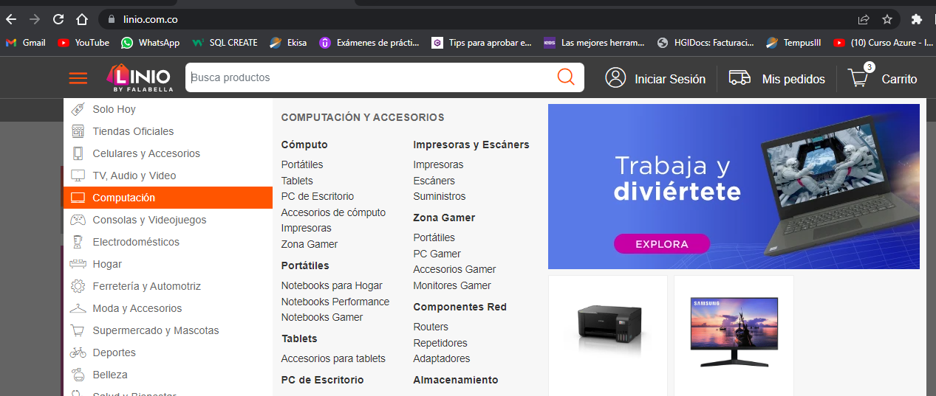

1. Seleccionar producto

Nos va a cargar el catálogo de productos, se selecciona el que se quiere comprar

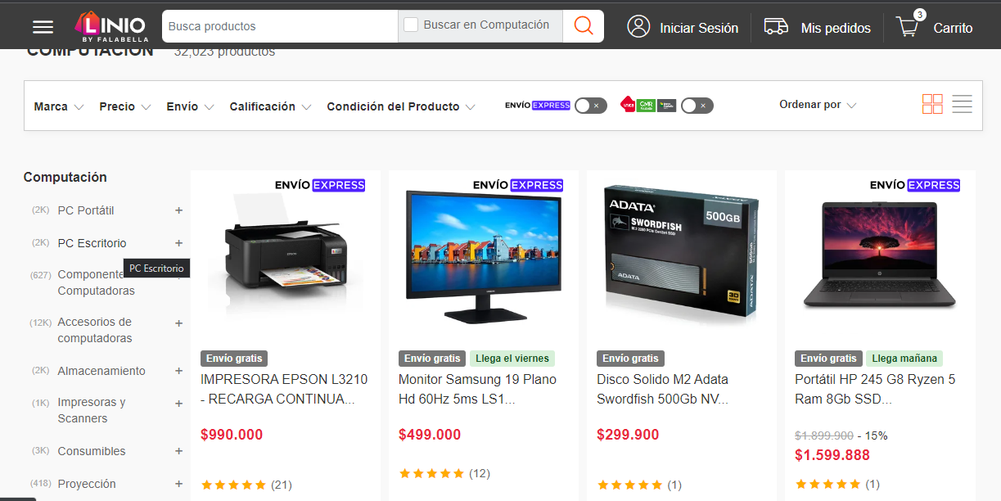

1. Seleccionar cantidad

Cuando se selecciona el producto nos va a cargar una descripción más detallada, ahí podemos ingresar la cantidad del producto que deseamos adquirir

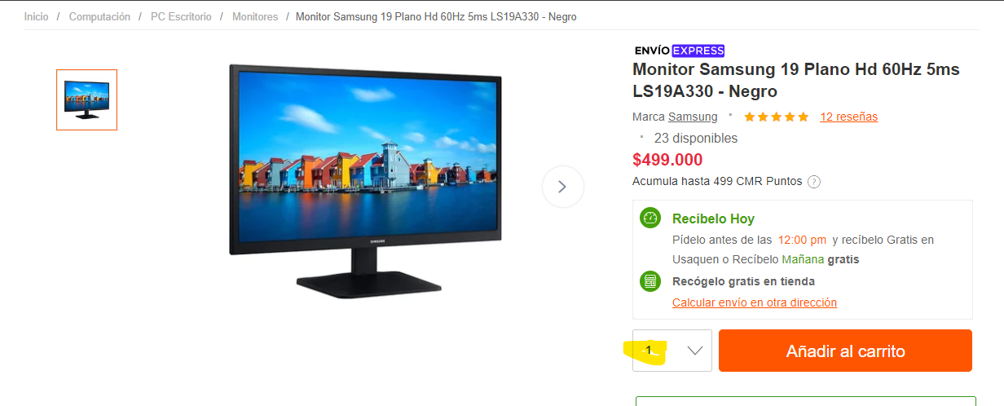

1. Añadir a carrito

Cuando ya se tiene todo listo le damos en añadir al carrito

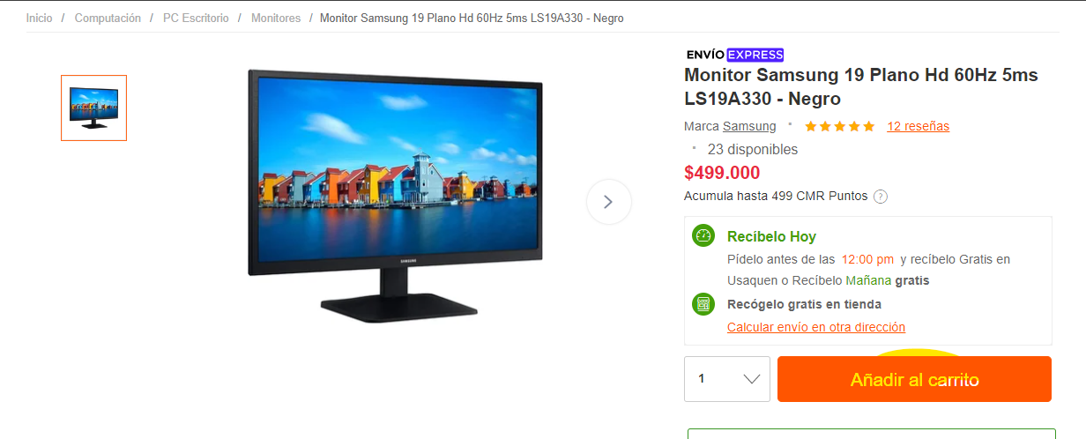

1. Procesar compra

Nos va a registrar el detallado de todos los productos seleccionados, y le damos procesar compra

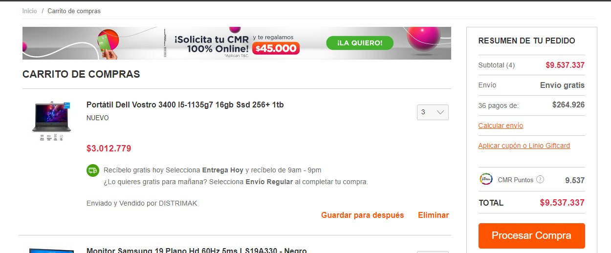

1. Iniciar sesión / crear cuenta.

Para poder finalizar el proceso es necesario iniciar sesión el cual se nos va a abrir automáticamente cuando se haga el paso anterior.

Una vez superado este paso nos va a pasar a la pasarela de pago.

